**Автоматическая обработка информации**

Автор: © 2016, ООО КОМПЭДУ, http://compedu.ru

**Описание:**

При поддержке проекта http://videouroki.net

**Задание 1**

*Вопрос:*

Какую последовательность команд следует применить к машине "Поста", чтобы получить требуемый результат? Начальное (а) и конечное (б) состояния ленты даны на рисунке.

*Изображение:*

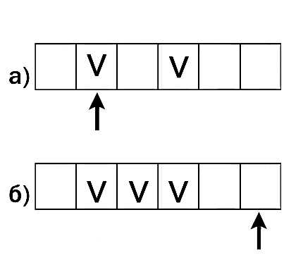

*Выберите один из 3 вариантов ответа:*

|  |  |
| --- | --- |
| **1)** 1 → 2  2 ? 3, 1  3 → 4  4 ? 5, 6  5 !  6 ← 7  7 v 1 | **3)** 1 → 2  2 ? 3, 1  3 ← 4  4 ? 5, 6  5 !  6 → 7  7 v 1 |
| **2)** 1 → 2  2 ? 3, 1  3 → 4  4 ? 5, 6  5 ! |  |

**Задание 2**

*Вопрос:*

Какие действия может выполнять каретка?

*Выберите несколько из 6 вариантов ответа:*

1) Распознавать наличие метки.

2) Шаг вправо/влево на k ячеек.

3) Шаг вверх/вниз на одну ячейку.

4) Шаг вправо/влево на одну ячейку.

5) Ставить/стирать метку.

6) Шаг вверх/вниз на k ячеек.

**Задание 3**

*Вопрос:*

Программа – это...

*Выберите один из 3 вариантов ответа:*

1) отдельная инструкция в описании алгоритма.

2) алгоритм, который записан по строгим правилам языка команд исполнителя.

3) последовательность команд для исполнителя.

**Задание 4**

*Вопрос:*

Соотнесите команды машины "Поста" с их обозначениями.

*Укажите соответствие для всех 6 вариантов ответа:*

|  |  |
| --- | --- |
| 1) n ← m | __ Сдвиг каретки на шаг влево и переход к выполнению команды с номером m. |
| 2) n → m | __ Стирание метки в текущей ячейке и переход к выполнению команды с номером m. |
| 3) n v m | __ Остановка выполнения программы. |
| 4) n ↕ m | __ Сдвиг каретки на шаг вправо и переход к выполнению команды с номером m. |
| 5) n ? m, k | __ Запись метки в текущую пустую ячейку и переход к выполнению команды с номером m. |
| 6) n ! | __ Передача управления. Если ячейка пустая, то выполняется команда с номером m, если нет, то команда с номером k. |

**Задание 5**

*Вопрос:*

Из каких элементов состоит машина "Поста"?

*Выберите несколько из 5 вариантов ответа:*

1) Каретка.

2) Пластмассовый корпус.

3) Лента.

4) Лазерная головка.

5) Магнитная полоса.

**Задание 6**

*Вопрос:*

Из каких элементов образуется состояние машины "Поста"?

*Выберите несколько из 4 вариантов ответа:*

1) Количество элементов на ленте.

2) Алгоритм действий каретки.

3) Местоположение каретки.

4) Информация о том, какие секции пусты, а какие отмечены.

**Задание 7**

*Вопрос:*

Выберите верные свойства для машины "Поста".

*Выберите несколько из 4 вариантов ответа:*

1) На первом месте стоит команда с номером один, на втором - с номером два и так далее, тогда на k-том месту будет стоять команда с номером k.

2) Отсылка любой из команд списка совпадает с номером некоторой (другой или той же самой) команды списка.

3) Порядок команд не важен.

4) Отсылка любой из команд списка не должна совпадать с номером некоторой (другой или той же самой) команды списка.

**Задание 8**

*Вопрос:*

Язык программирования – это...

*Выберите один из 3 вариантов ответа:*

1) математический язык, на котором записаны команды для данного исполнителя.

2) формальный язык, на котором записаны команды для данного исполнителя.

3) язык, на котором записаны команды для данного исполнителя.

**Задание 9**

*Вопрос:*

Соотнесите пример программы, написанной для машины "Поста", с результатом, к которому он может привести.

*Укажите соответствие для всех 3 вариантов ответа:*

|  |  |
| --- | --- |
| **1)** 1 → 2  2 v 1 | __ Результативная остановка. |
| **2)** 1 → 2  2 ! | __ Безрезультатная остановка. |
| **3)** 1 → 1 | __ Безостановочная работа машины. |

**Задание 10**

*Вопрос:*

Каретка – это..

*Выберите один из 3 вариантов ответа:*

1) бесконечная последовательность ячеек одинакового размера.

2) считывающая и записывающая головка.

3) несъёмный носитель информации.